**ПЕРВАЯ РЕСПУБЛИКАНСКАЯ ОЛТИМПИАДА**

**ДЛЯ УЧАЩИХСЯ СЕЛЬСКИХ ШКОЛ**

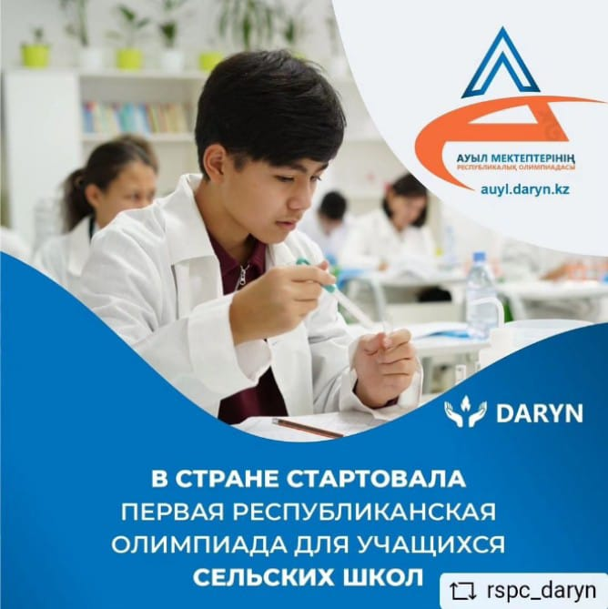 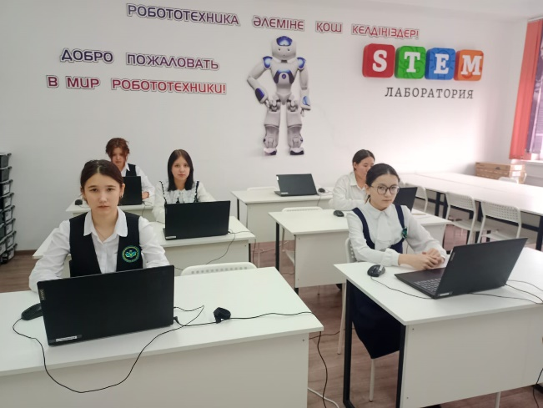

В целях создания оптимальных условий для выявления, развития и поддержки талантов и способностей учащихся школ сельской местности страны, отбора наиболее академически способных учащихся, их дальнейшего интеллектуального развития и профессиональной ориентации по прямому поручению Министра просвещения РК Бейсембаева Гани Бектаевича впервые стартовала республиканская олимпиада по общеобразовательным предметам для учащихся сельских школ 9-11 классов. Олимпиада направлена на выявление и укрепление способностей одаренных и талантливых детей из отдаленных населенных пунктов Казахстана. Для обеспечения академической честности задания были представлены каждому участнику индивидуально в электронном виде. На всех этапах олимпиады данные участников скрыты от жюри.

Олимпиада пройдет в три этапа: первый этап (стартовый) – в ноябре, второй – в декабре, третий – в январе 2024 года.

На первом этапе, который прошел на онлайн-платформе приняли участие 44 человека, из них 18 учащихся 9 класса, 10 учащихся 10 класса, 16 учащихся 11 класса. По итогам 35% из общего числа участников, набравших высокие баллы, были допущены к участию на ІІ этапе олимпиады. По итогам ІІ этапа - **Андросов Вадим** - **ІІ место**, 9 класс по предмету Английский язык, руководитель Мамбетова АМ, **Казмагамбетов Алибек** - **ІІ место**, 10 класс по предмету Химия, руководитель Утешева МХ, **Кашапов Илья** – **ІІ место**, 11 класс по предмету Английский язык, руководитель Жубаниязова ГП, **Пахомов Георгий - ІІІ место**, 11 класс по предмету Информатика, руководитель Берген ВП